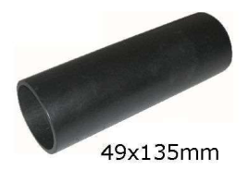 | 15050-0  MANGUEIRA DO BOCAL DO TANQUE DE COMBUSTÍVEL (49X135MM) OPALA/CARAVAN 90/92 | 412 | 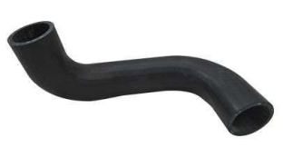 | 15045-6  MANGUEIRA DO RADIADOR INF. (S/MOLA) OPALA/CARAVAN 69/85 A/C-10 76/87 | 187
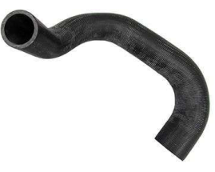 | 15039-5  MANGUEIRA DO RADIADOR INF. OPALA 82/92 | 374 | 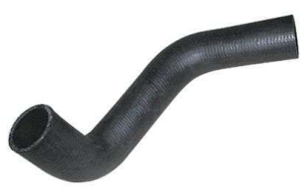 | 15041-8  MANGUEIRA DO RADIADOR INF. OPALA/CARAVAN 6C 80/92 | 85
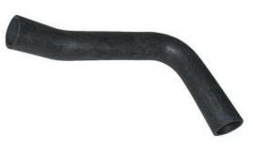 | 15048-7  MANGUEIRA DO RADIADOR INF. OPALA 4C 85/92 C/ACD | 200 | 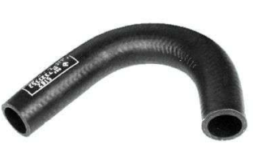 | 15044-9  MANGUEIRA DO RADIADOR SUP. OPALA/CARAVAN 4C 69/84 | 321
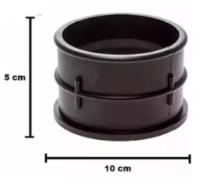 | LF3388 - 21508-7  MANGUEIRA DO FILTRO DE AR CORSA 94/... 1.0/1.6 16V  TBI | 22012A | 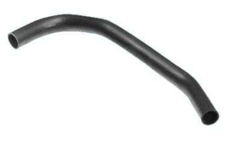 | 15047-0 MANGUEIRA DO RADIADOR SUP.OPALA 4C 85/92 C/ACD | 71
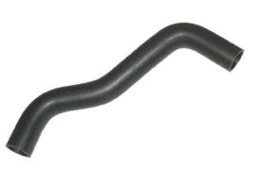 | 15719-6 MANGUEIRA DO RADIADOR SUP.  OPALA 6C 85/... | 116 | 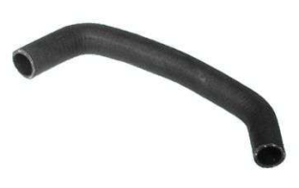 | 15042-5 MANGUEIRA DO RADIADOR SUP. OPALA/CARAVAN 6C 75/79 | 112
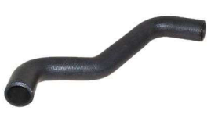 | 15040-1 MANGUEIRA DO RADIADOR SUP.  OPALA/CARAVAN 6C 80/84 | 208 | 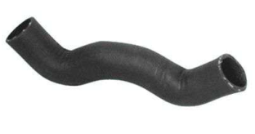 | 15054-8 MANGUEIRA DA BOMBA D'ÁGUA CHEVETTE 73/77 | 127
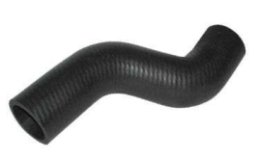 | 15055-5 MANGUEIRA DA BOMBA D'ÁGUA CHEVETTE 78/87 | 38 | 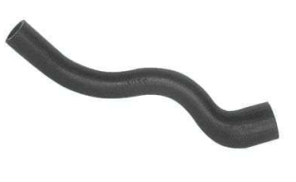 | 15056-2 MANGUEIRA DA BOMBA D'ÁGUA CHEVETTE 88/... | 314
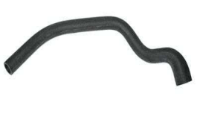 | 19024-7 MANGUEIRA DA BOMBA D'ÁGUA (PRÉ-AQUEC.) CHEVETTE 92/... 1.6 GAS | 144 | 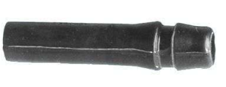 | 04051-1 MANGUEIRA DO FILTRO DE AR /TAMPA VÁLVULA CHEVETTE | 2093
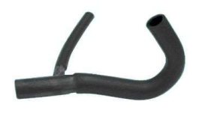 | 15353-2 MANGUEIRA DO FILTRO DE AR CHEVETTE 1.6 88/91 | 27 | 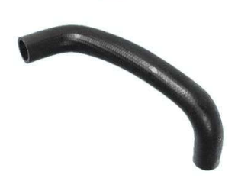 | 15053-1 MANGUEIRA DO RADIADOR INF.CHEVETTE 74/80 | 89
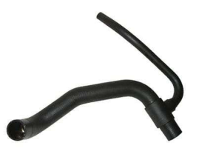 | 15057-9 MANGUEIRA DO RADIADOR INF. CHEVETTE 85/94 C/ACD | 403 | 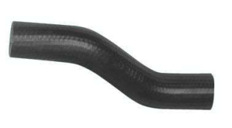 | 15052-4 MANGUEIRA DO RADIADOR SUP. CHEVETTE 73/... | 327
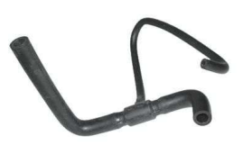 | 15402-7 MANGUEIRA DO RESPIRO DE ÓLEO CHEVETTE 1.6 92/... | 204 | 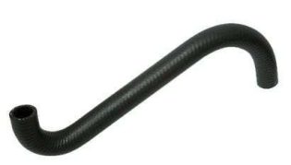 | 15078-4  MANGUEIRA DO RADIADOR MONZA | 318
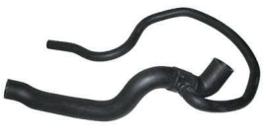 | 05236-1  MANGUEIRA DO RADIADOR INF. ORIG.MONZA C/ACD TRASNMISSAO AUTOMATICA | 461 | 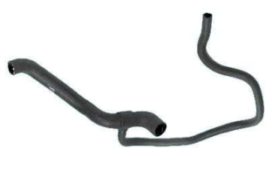 | 15066-1  MANGUEIRA RADIADOR INF. MONZA C/ACD SEM TRASNMISSAO AUTOMATICA | 461
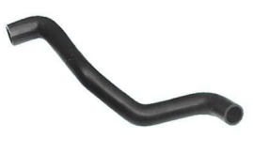 | 15082-1  MANGUEIRA DO RADIADOR INF. MONZA/KADETTC/ACD | 426 | 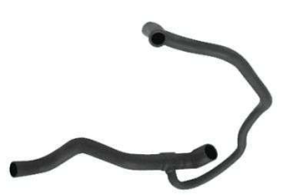 | 15090-6 MANGUEIRA DO RADIADOR INF. MONZA/KADETT 92/... | 424
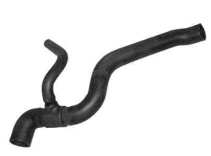 | 15065-4 MANGUEIRA DO RADIADOR INF.MONZA 82/90 S/ACD C/TA | 456 | 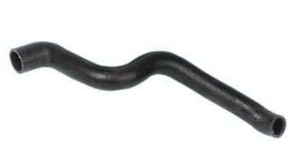 | 15075-3 MANGUEIRA DO RADIADOR INF.MONZA/KADETT 82/... | 429
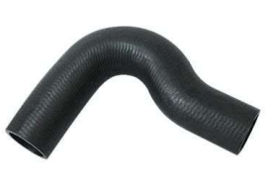 | 15064-7 MANGUEIRA DO RADIADOR SUP. MONZA 82/86 | 101 | 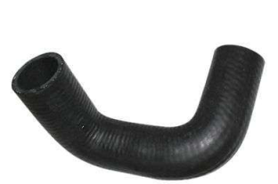 | 15071-5 MANGUEIRA DO RADIADOR SUP. MONZA 87/90 | 63
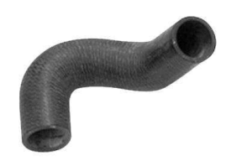 | 15085-2 MANGUEIRA DO RADIADOR SUP. MONZA 87/90 | 410 | 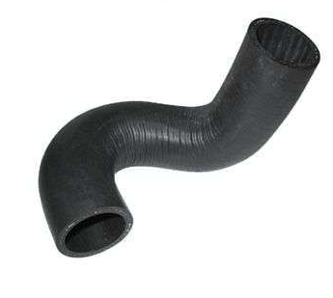 | 15091-3 MANGUEIRA DO RADIADOR SUP. MONZA/KADETT 91/... | 173
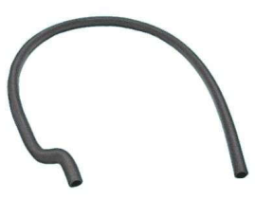 | 15073-9 MANGUEIRA DO RADIADOR MONZA 82/... | 138 | 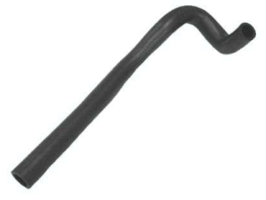 | 15903-9 MANGUEIRA DO RESPIRO DO MOTOR MONZA/KADETT | 164
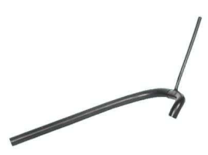 | 15069-2 MANGUEIRA DO RESPIRO DO ÓLEO MONZA ATÉ 86 | 80 | 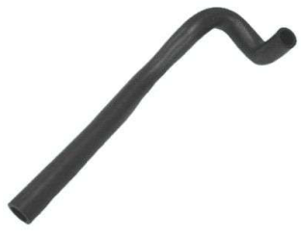 | 15061-6 MANGUEIRA DO RESPIRO DO MOTOR MONZA/KADETT 89/... | 387
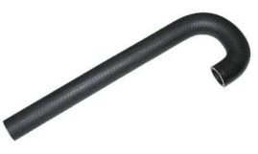 | 15062-3 MANGUEIRA DO COLETOR DE ADMISSÃO MONZA 90/... | 161 | 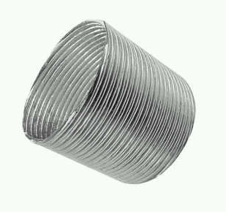 | 04670-4 MANGUEIRA DO FILTRO DE AR 52X47 MM MONZA/KADETT | 29E
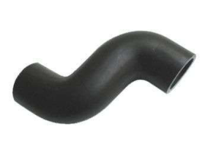 | 15063-0 MANGUEIRA DA BOMBA D'ÁGUA TUBO ADM. MONZA/KADETT  32MMX32MM | 62 | 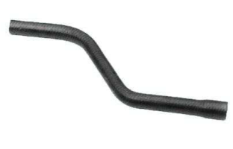 | 15074-6 MANGUEIRA DO AQUECEDOR (SAÍDA) MONZA 82/90 | 96
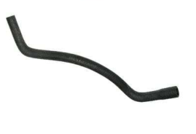 | 15068-5 MANGUEIRA DO RADIADOR SUP. (C/AR COND.) MONZA 87/90 | 134 | 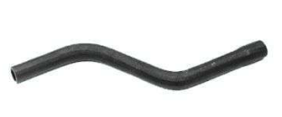 | 15079-1 MANGUEIRA DO AQUECEDOR (SAÍDA) MONZA 82/95 AUTOMATICO C/ACD | 96
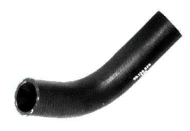 | 15060-9 MANGUEIRA DO BOCAL DO TANQUE DE COMBUSTÍVEL MONZA 82/... | 34A | 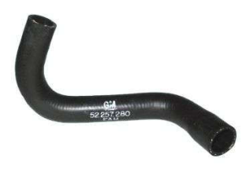 | 15159-0 MANGUEIRA DO RADIADOR SUP. COLETOR ADMISSAO MONZA 91 | 34
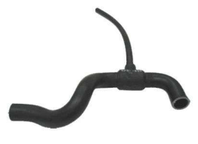 | 15088-3 MANGUEIRA DO COLETOR DE ADMISSÃO CARCAÇA TERMOSTATO/TUBO MONZA 2.0 90/... | 148 | 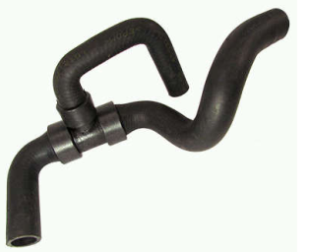 | 15139-2 MANGUEIRA DO COLETOR DE ADMISSÃO (EFI) MONZA 91/... | 99
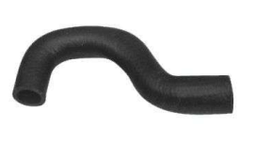 | 15084-5 MANGUEIRA DO COLETOR DE ADMISSÃO MONZA/KADETT 91/... | 41K | 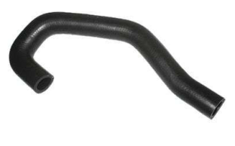 | 15077-7 MANGUEIRA DO COLETOR DE ADMISSÃO MONZA 87/93KADETT 89/91 | 107
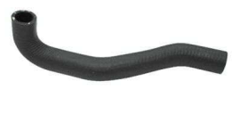 | 15070-8 MANGUEIRA DO COLETOR DE ADMISSÃO MONZA/KADET ALC. | 24 | 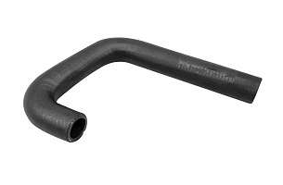 | 15076-0 MANGUEIRA DO COLETOR DE ADMISSÃO MONZA ATÉ 86 | 312
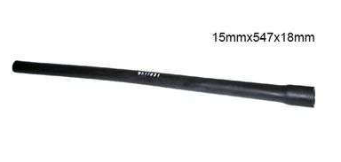 | 15067-8 MANGUEIRA DA BOMBA D'ÁGUA (15X547X18MM) MONZA | 209 | 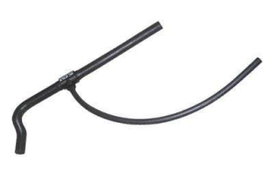 | 15089-0 MANGUEIRA DO TERMOSTATO AO COLETOR MONZA/KADETT 2.0 90/... | 151
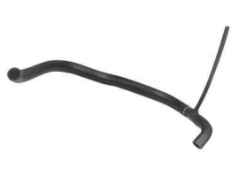 | 15072-2 MANGUEIRA DO FILTRO DE AR MONZA 87/91 | 72 | 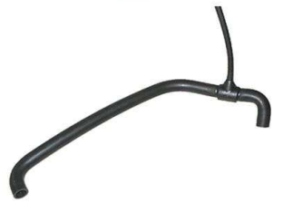 | 15936-7 MANGUEIRA DO RESPIRO DO MOTOR MONZA/KADETT 89/... | 447
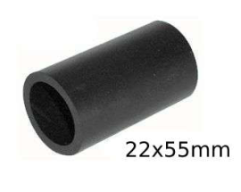 | 15198-9 MANGUEIRA DO RESPIRO DO MOTOR 22X55 MM (CARTER) MONZA/KADETT 87/... | 6 | 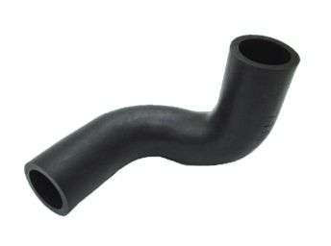 | 15909-1 MANGUEIRA DO RESPIRO DO MOTOR KADETT/ASTRA/VECTRA/ZAFIRA 97/... | 40C
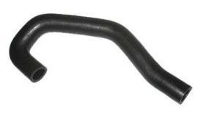 | 15077-7 MANGUEIRA DO COLETOR DE ADMISSÃO MONZA 89/91 KADETT 87/93 | 107 | 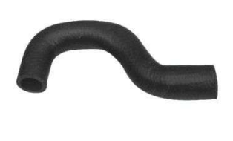 | 15084-5 MANGUEIRA DO COLETOR DE ADMISSÃO MONZA/KADETT 91/... | 41K
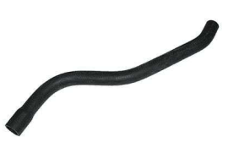 | 15358-7 MANGUEIRA DO RADIADOR SUP. (C/AR COND.) KADETT 97/98 | 110 | 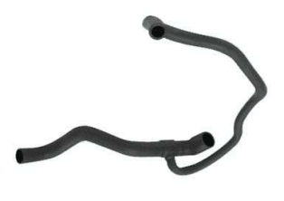 | 15090-6 MANGUEIRA DO RADIADOR INF. MONZA/KADETT 92/98 C/ACD | 424
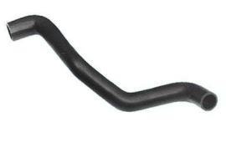 | 15082-1 MANGUEIRA DO RADIADOR INF. KADETT/IPANEMA 89/97 MONZA 91/... | 426 | 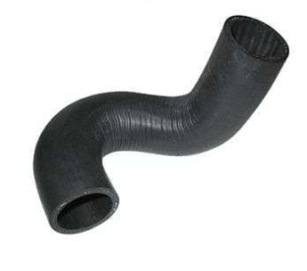 | 15092-0 MANGUEIRA DO RADIADOR SUP. KADETT 88/90 | 168
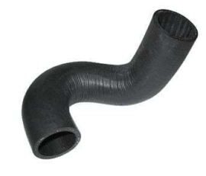 | 15091-3 MANGUEIRA DO RADIADOR SUP.  MONZA/KADETT 91/... | 173 | 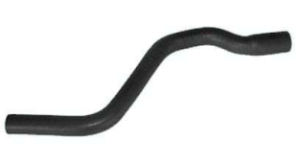 | 15093-7 MANGUEIRA DO RESERVATÓRIO DE EXPANSÃO KADETT/IPANEMA C/ACD S/TA | 145
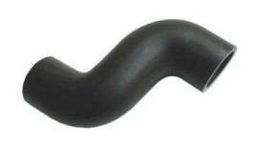 | 15063-0 MANGUEIRA DA BOMBA D'ÁGUA MONZA/KADETT | 62 | 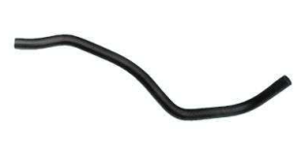 | 15094-4 MANGUEIRA DO RESERVATÓRIO DE EXPANSÃO MONZA/KADETT 91/96 | 449
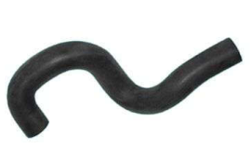 | 15773-8 MANGUEIRA DO TERMOSTATO VECTRA 94/... ASTRA 95/96 KADETT 97/98 | 156 | 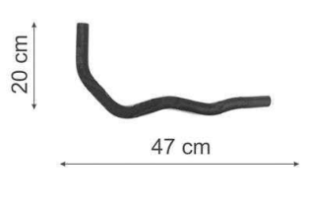 | 15096-8 MANGUEIRA DO RESERVATÓRIO DE EXPANSÃO KADETT 89/91 | 201
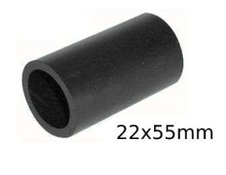 | 15198-9 MANGUEIRA DO RESPIRO DO MOTOR 22X55 MM (CARTER) MONZA/KADETT 87/... | 23 | 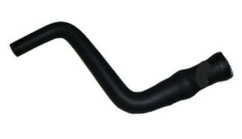 | 21180-5 MANGUEIRA DO FILTRO DE AR (S/ANTICHAMA) ASTRA/CORSA/KADETT/VECTRA/ZAFIRA | 172
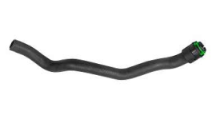 | 21831-6 MANGUEIRA DO AQUECEDOR (ENTRADA) ASTRA/VECTRA/ZAFIRA | 438 | 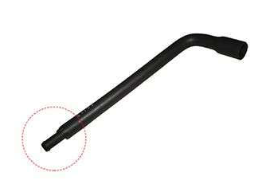 | 19850-2 MANGUEIRA DO FILTRO DE AR (RABICHO 21544-5) ASTRA/VECTRA 8V | 357
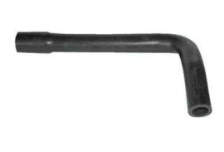 | 15381-5 MANGUEIRA DO RESPIRO DO MOTOR  ASTRA 95/96 OMEGA 93/98 VECTRA 94/96 | 354 | 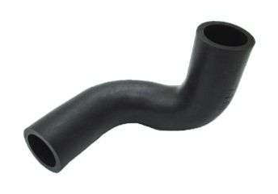 | 15909-1 MANGUEIRA DO RESPIRO DO MOTOR KAADET/VECTRA/ASTRA/ZAFIRA | 40C
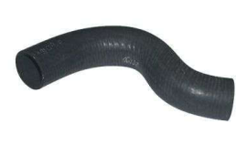 | 15937-4 MANGUEIRA DO RADIADOR SUP. VECTRA 97/... | 78A | 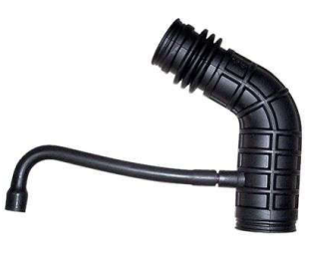 | 05831-8 MANGUEIRA DO FILTRO DE AR VECTRA 97/... | 388
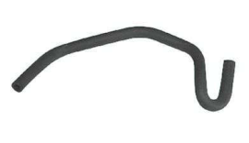 | 19416-0 MANGUEIRA DO AQUECEDOR (VÁLVULA) VECTRA 97/... | 353 | 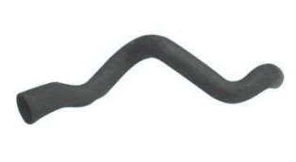 | 15821-6 MANGUEIRA DO RADIADOR INF. ASTRA/ZAFIRA S/ACD | 419
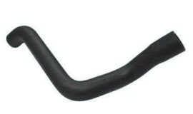 | 15976-3 MANGUEIRA DO RADIADOR INF. VECTRA 94/96 | 439 | 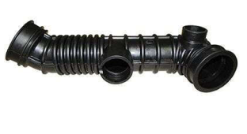 | 21927-6  MANGUEIRA DO FILTRO DE AR COBALT/SPIN | 473
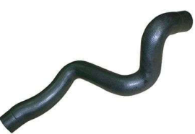 | 19705-5  MANGUEIRA DO RADIADOR INF. ASTRA 1.8/2.0 04/06 | 470 | 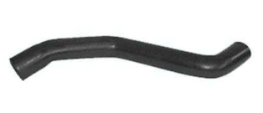 | 15407-2  MANGUEIRA DO RADIADOR INF. ASTRA | 306
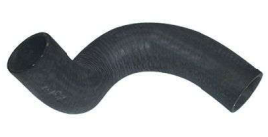 | 15944-2  MANGUEIRA DO RADIADOR SUP. ASTRA 99/... 16V | 78A | 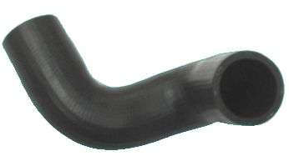 | 15820-9  MANGUEIRA DO RADIADOR SUP. ASTRA/VECTRA/ZAFIRA | 40F
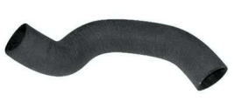 | 15945-9  MANGUEIRA DO RADIADOR SUP. VECTRA 2.0/2.2 16V 97/05 | 167A | 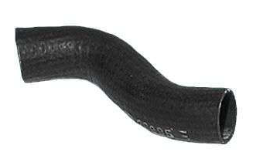 | 15911-4  MANGUEIRA DO RADIADOR SUP. VECTRA 8V 94/96 | 45
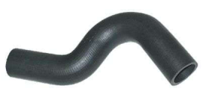 | 19212-8  MANGUEIRA DO RADIADOR SUP. VECTRA 97/...8V | 223A | 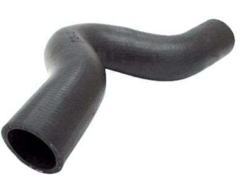 | 15910-7  MANGUEIRA DO RADIADOR SUP. (C/AR COND.) VECTRA 8V 94/96 | 41B
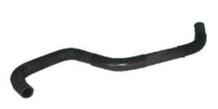 | 15938-1  MANGUEIRA DO RESERVATÓRIO DE EXPANSÃO ASTRA/VECTRA 97/... | 451 | 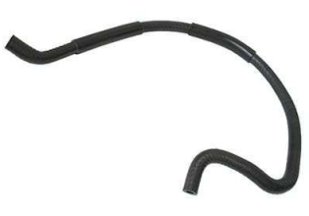 | 19400-9  MANGUEIRA DO RESERVATÓRIO DE EXPANSÃO ASTRA 02/...8V/16V | 201
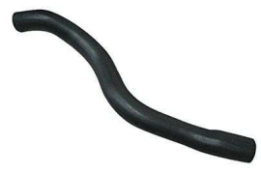 | 15943-5  MANGUEIRA DO RADIADOR INF. VECTRA 97/05 | 437 | 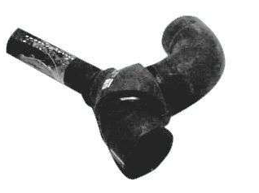 | 15974-9  MANGUEIRA DA BOMBA D'ÁGUA ASTRA/VECTRA/ZAFIRA 16V | 82B
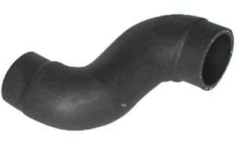 | 15935-0  MANGUEIRA DA BOMBA D'ÁGUA ASTRA/KADETT/VECTRA | 157 | 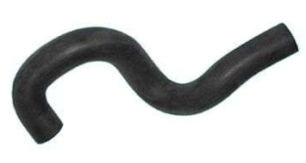 | 15773-8  MANGUEIRA DO TERMOSTATO ASTRA/KADETT/VECTRA | 156
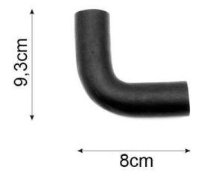 | 15977-0  MANGUEIRA DO RESPIRO DO MOTOR ASTRA/VECTRA 16V | 26A | 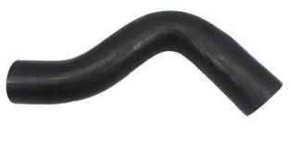 | 37115-8  MANGUEIRA DO BOCAL DO TANQUE DE COMBUSTÍVEL MERIVA | 203
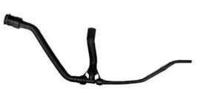 | 21560-5  MANGUEIRA DO AQUECEDOR (ENTRADA) ONIX/PRISMA/SPIN ATÉ 2019 | 398 | 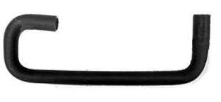 | 21561-2  MANGUEIRA DO RESERVATÓRIO DE EXPANSÃO ONIX/PRISMA | 198
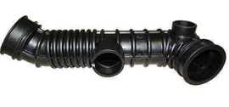 | 21927-6  MANGUEIRA DO FILTRO DE AR COBALT/SPIN ATÉ 2016 | 473 | 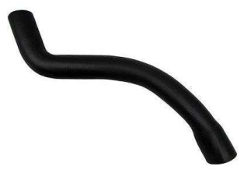 | 22508-6  MANGUEIRA DO RADIADOR INF. CLASSIC 1.0 VHC 11/17 | 441
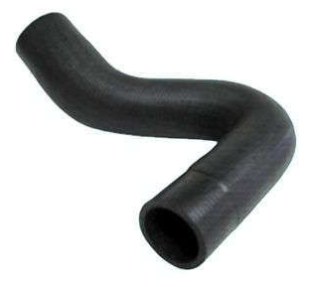 | 19016-2  MANGUEIRA DO RADIADOR SUP. CORSA 94/... | 231 | 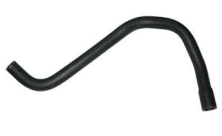 | 15813-1  MANGUEIRA DO COLETOR DE ADMISSÃO CORSA 96/97 | 170
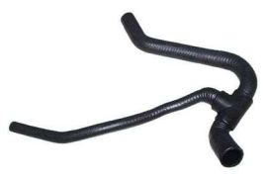 | 19240-1  MANGUEIRA DO AQUECEDOR (ENTRADA) CORSA 95/98 | 190 | 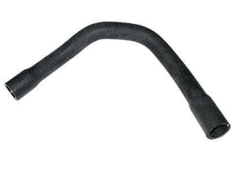 | 19615-7  MANGUEIRA DO COLETOR DE ADMISSÃO (3 VIAS) CORSA 98/... | 28
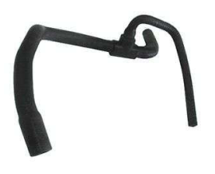 | 15975-6  MANGUEIRA DO AQUECEDOR (ENTRADA) CELTA/PRISMA 01/06 | 216 | 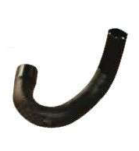 | 19711-6 MANGUEIRA DO AQUECEDOR (ENTRADA) AGILE/COBALT/CORSA/MERIVA/MONTANA/SPIN | T26
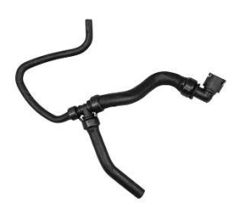 | 21110-2 MANGUEIRA DO AQUECEDOR (ENTRADA) CORSA/MONTANA 02/12 | 378 | 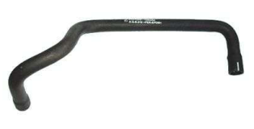 | 19610-2 MANGUEIRA DE REFRIGERAÇÃO CORSA 02/... | 49
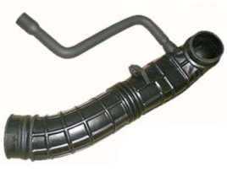 | 21217-8 MANGUEIRA DO FILTRO DE AR CELTA/PRISMA 1.0 09/12 | 394 | 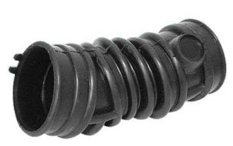 | 21177-5 MANGUEIRA DO FILTRO DE AR (S/FURO PARA SENSOR) CELTA/CORSA VHC ATÉ 2009 | 350
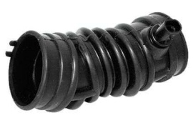 | 21179-9 MANGUEIRA DO FILTRO DE AR (C/SENSOR) CELTA/CORSA | 371 | 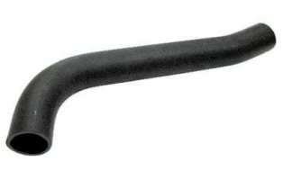 | 19617-1 MANGUEIRA DO BOCAL DO TANQUE DE COMBUSTÍVEL CORSA | 418
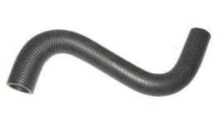 | 15351-8 MANGUEIRA DO AQUECEDOR (ENTRADA) CORSA 1.0 | 32 | 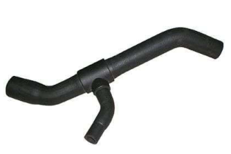 | 19992-9 MANGUEIRA DO RADIADOR INF. CELTA/PRISMA 07/15 | 467
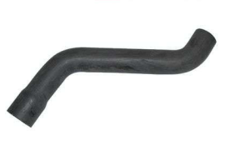 | 15097-5 MANGUEIRA DO RADIADOR INF. CORSA 94/00 | 114 | 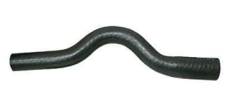 | 15352-5 MANGUEIRA DO AQUECEDOR (SAÍDA) CORSA/CELTA 01/06 | 40
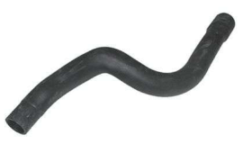 | 19270-8 MANGUEIRA DO RADIADOR INF. MERIVA 8/16V | 410 | 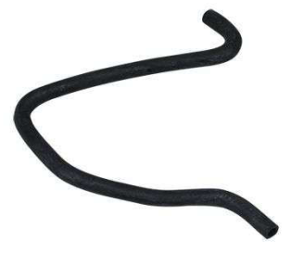 | 15732-5 MANGUEIRA DO RADIADOR CORSA | 333
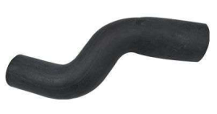 | 19709-3 MANGUEIRA DO RADIADOR SUP.  CELTA/PRISMA 07/... | 344A | 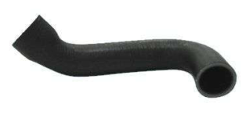 | 15951-0 MANGUEIRA DO RADIADOR SUP. CELTA 01/06 | 155
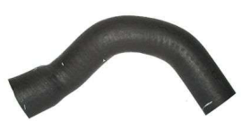 | 15952-7 MANGUEIRA DO RADIADOR SUP. CELTA C/ACD | 117 | 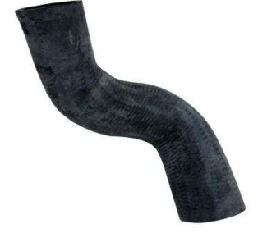 | 15733-2 MANGUEIRA DO RADIADOR SUP. (C/AR COND.) CORSA 94/14 | 57
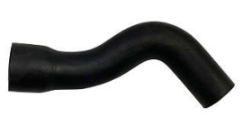 | 19505-1 MANGUEIRA DO RADIADOR SUP. CORSA 02/... | 355 | 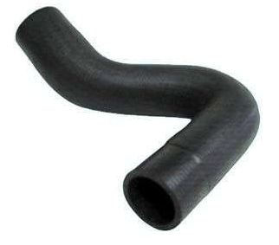 | 19016-2 MANGUEIRA DO RADIADOR SUP. CORSA 94/... | 328
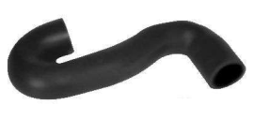 | 15731-8 MANGUEIRA DO RADIADOR SUP. CORSA 16V 95/05 | 319 | 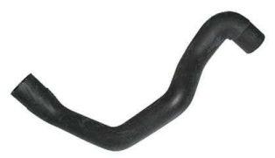 | 19271-5 MANGUEIRA DO RADIADOR SUP. MERIVA 8V 03/... | 409
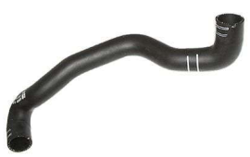 | 19269-2 MANGUEIRA DO RADIADOR SUP. MERIVA 16 03/... | 413 | 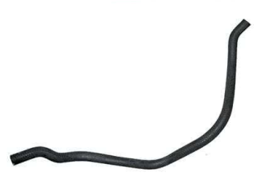 | 15388-4 MANGUEIRA DO RESERVATÓRIO DE EXPANSÃO CORSA 1.4 94/... | 111
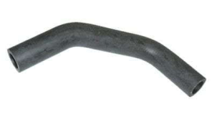 | 15355-6 MANGUEIRA DO RESERVATÓRIO DE EXPANSÃO CORSA 1.0 94/... | 39 | 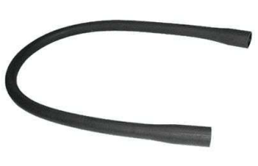 | 15869-8 MANGUEIRA DO RESPIRO DO TANQUE DE COMBUSTÍVEL CORSA | 74
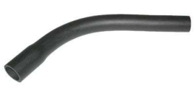 | 15387-7 MANGUEIRA DO RESPIRO DO MOTOR CORSA EFI 94/98 | 415 | 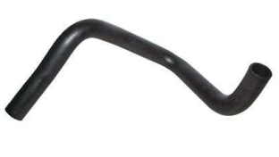 | 19404-7 MANGUEIRA DO RESPIRO DO MOTOR CORSA 1.6 MPFI | 56
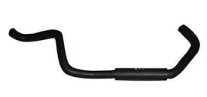 | 19360-6 MANGUEIRA DO RESPIRO DO MOTOR CORSA 16V 96/01 | 119 | 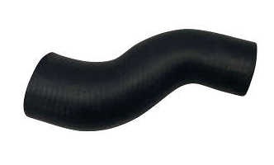 | 15354-9 MANGUEIRA DA BOMBA D'ÁGUA AGILE/CELTA/COBALT/CORSA/MERIVA/SPIN | 41C
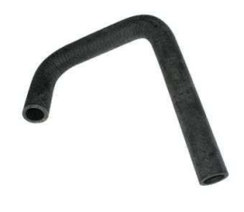 | 15375-4 MANGUEIRA DO COLETOR DE ADMISSÃO CORSA EFI 94/... | 44 | 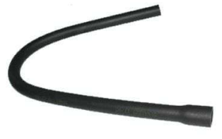 | 15392-1 MANGUEIRA DO RESPIRO DO MOTOR (LISA NITRILIZA) CORSA | 41P
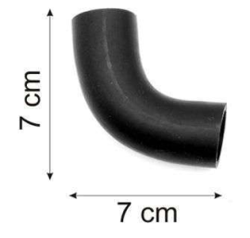 | 15386-0 MANGUEIRA DO RESPIRO DO MOTOR CELTA/CLASSIC/CORSA/MERIVA/MONTANA/PRISMA | 11 | 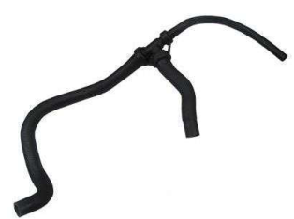 | 21787-6 MANGUEIRA DO AQUECEDOR (ENTRADA) CELTA/PRISMA 09/... | 377
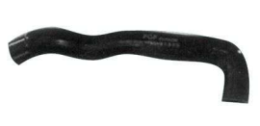 | 21098-3 MANGUEIRA DO RESPIRO DO MOTOR CORSA/MERIVA/MONTANA | 146 | 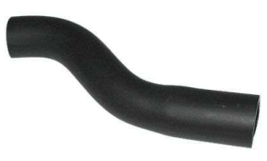 | 15784-4 MANGUEIRA DO RESPIRO DO MOTOR 16CM (VENTOINHA) CORSA/CELTA | 41
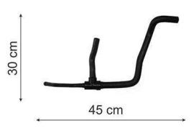 | 33428-3 MANGUEIRA DO AQUECEDOR (ENTRADA) ORIG. CORSA/CLASSIC 1.4 94/... | 396 | 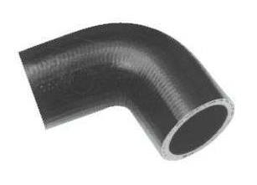 | 15259-7 MANGUEIRA DA BOMBA D'ÁGUA OMEGA/SUPREMA 2.0 93/95 | 356
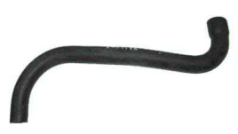 | 15384-6 MANGUEIRA DO AQUECEDOR (ENTRADA) OMEGA/SUPREMA 2.0 93/... | 78 | 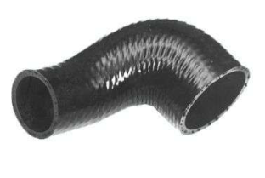 | 15378-5 MANGUEIRA TERM/B.D ÁGUA OMEGA/SUPREMA | 41A
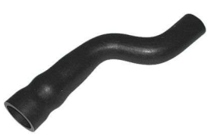 | 05658-1 MANGUEIRA DA VALVULA VENTILAÇÃO OMEGA 93/... | 24A | 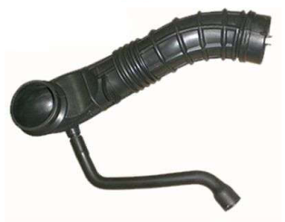 | 21218-5  MANGUEIRA DO FILTRO DE AR PRISMA 1.4 2009/2012 | 82A

